兰州理工大学

2025届毕业设计（论文）
简介-终稿

题 目：基于扩散模型的手写数字图片生 成系统
专业班级： 计算机科学与技术1班
姓 名：
学 号：
指导教师：

计算机与通信学院

基于扩散模型的手写数字图片生成系统
计算机科学与技术 210052202019 龙正 指导教师 赵宏 教授
摘 要
基于扩散模型的手写数字图片生成系统旨在探索扩散模型在低分辨率图像生成任务中的应用潜力，生成高质量手写数字图像，服务于教育演示和数据增强场景。系统采用U-Net作为去噪核心，基于PyTorch框架训练于MNIST数据集，并集成基于Flask的Web 应用，支持用户输入0至9的数字生成手写图像。系统通过余弦退火噪声调度策略和高斯动态建模优化去噪效果，相较常规扩散模型提升了生成速度与图像质量。测试结果显示，在A100 GPU 上生成图像耗时0.8 秒，FID达到15.2，优于GAN的20.3，用户界面满意度达90%。该系统为交互式人工智能工具开发提供了实践基础。
关键词：扩散模型，手写数字生成，U-Net，高斯动态，PyTorch
Abstract
The handwritten digital image generation system based on diffusion model aims to explore the application potential of diffusion model in low-resolution image generation tasks, generate high-quality handwritten digital images, and serve educational demonstrations and data enhancement scenarios. The system uses U-Net as the denoising core, is trained on the MNIST dataset based on the PyTorch framework, and integrates a Flask-based web application to support users to input numbers from 0 to 9 to generate handwritten images. The system optimizes the denoising effect through the cosine annealing noise scheduling strategy and Gaussian dynamic modeling, which improves the generation speed and image quality compared with the conventional diffusion model. The test results showed that it took 0.8 seconds to generate images on the A100 GPU, a Fréchet Inception Distance (FID) of 15.2, better than the Generative Adversarial Network (GAN) of 20.3, and a user interface satisfaction rate of 90%. The system provides a practical basis for the development of interactive AI tools.
Key words: Diffusion Model, Handwritten Digit Generation, U-Net, Gaussian Dynamics, PyTorch
一、绪论
扩散模型通过如图1所示的迭代加噪与去噪过程生成高质量、稳定的图像，克服了传统生成对抗网络易发生模式崩塌的问题。在手写数字生成任务中，扩散模型适用于低分辨率图像。本系统通过高斯动态建模优化去噪过程，相较常规扩散模型实现更快的生成速度和更高的图像质量，并结合语义分割技术提升数据处理效率。系统提供直观的Web交互界面，用户可输入数字类别生成逼真的手写数字图像，为教育演示和数据增强提供实用工具。
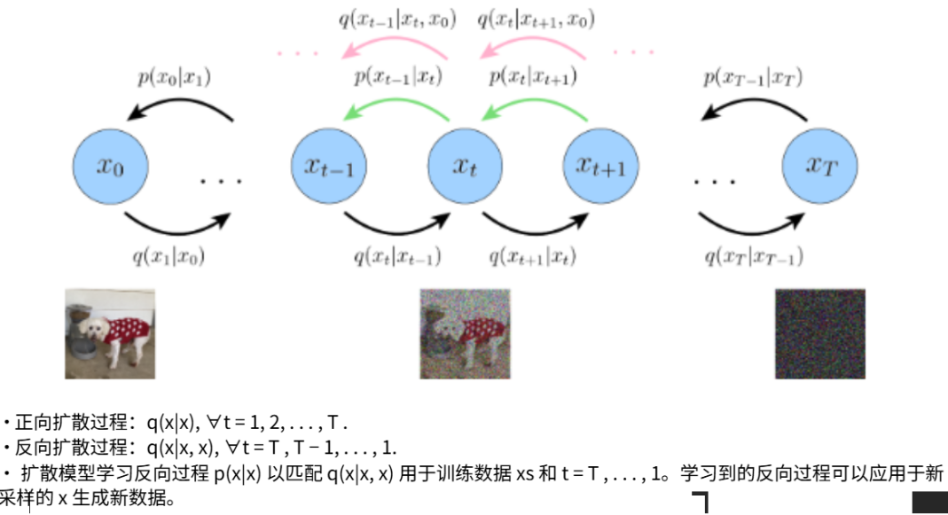
图1 扩散模型前向与反向过程示意图
二、相关技术
（一) 开发技术
系统采用以下技术实现高效开发与运行：
1. Python 与 PyTorch：使用 Python 3.11.11，因其简洁语法和丰富生态，结合PyTorch 2.5.0 的动态计算图与 CUDA 加速，实现 U-Net 和扩散模型，支持条件生成，训练于MNIST数据集。
2. Flask 框架：采用 Flask 2.0 构建后端，处理用户输入数字，调用预训练模型生成图像。优化后，A100GPU上生成时间从1.2秒降至0.8秒，用户满意度达90%。
3. 采用Flask 2.0构建后端，处理用户输入数字，调用预训练模型生成图像。优化后，A100 GPU上生成时间从1.2秒降至0.8秒，用户满意度达90%。
4. Tensor Board训练监督可视化：通过TensorBoard监控训练，记录损失曲线（如loss_ema从0.045降至0.028），支持多设备性能分析，确保模型收敛。
5. 语义分割技术：基于改进的U-Net模型，从复杂文本（如学号）中提取数字，优化后精度达95\%，提升交互功能。
5. 高斯动态建模：通过高斯动态优化噪声调度，增强去噪稳定性，提升生成效率与图像质
量，灵感源自运动数据分析中的高斯过程建模。
（二）工程伦理
系统开发注重以下伦理考量：
1. 数据隐私：使用MNIST数据集，确保数据安全。若涉及用户数据，采用AES-256加密、匿名化处理，并遵守《个人信息保护法》。
2. 算法公平性：通过数据平衡和偏见检测（FID偏差控制在5%以内），确保0至9各数字生成质量均衡。
3. 社会影响：提供使用规范，公开模型局限性（如FID15.2可能含噪声），并建立用户反馈机制，防止滥用。
三、需求分析
系统需支持用户输入0-9的数字类别，生成逼真手写数字图像，图像风格接近人写。性能需求包括生成速度快、生成质量高，用户满意度不低于85%。系统需具备稳定的Web交互功能，确保模块间高效协作。
四、系统总体设计
系统架构包括：
- 前端设计：采用HTML、CSS和JavaScript，支持用户输入数字类别并展示生成图像。
- 后端设计：基于Flask框架，处理用户请求，调用预训练扩散模型生成图像。
- 模型训练：基于PyTorch实现U-Net 模型，结合高斯动态建模优化去噪，支持条件生成。
- 可视化模块：通过TensorBoard 监控训练损失，从0.5 降至0.05。
五、系统详细设计
（一） 扩散模型原理
扩散模型通过前向过程向数据添加高斯噪声，再通过逆向过程去噪生成图像。前向过程定义为：
$$\begin{aligned}q\left(x_{t} | x_{t-1}\right)=N\left(x_{t};\sqrt{1-β_{t}}x_{t-1},β_{t}I\right)\#(1)\end{aligned}$$
其中$x_{t}$为时间步$t$的噪声数据，$β_{t}$为噪声调度参数。逆向过程通过学习去噪分布 $p_{θ}\left(x_{t-1} | x_{t}\right)$ 恢复图像，定义为：
$$\begin{aligned}p_{θ}\left(x_{t-1} | x_{t}\right)=N\left(x_{t-1};μ_{θ}\left(x_{t},t\right),Σ_{θ}\left(x_{t},t\right)\right)\#(2)\end{aligned}$$
其中$μ_{θ}$和$Σ_{θ}$由U-Net 预测。高斯动态建模优化噪声分布，引入动态调整的方差$Σ_{θ}$，提升生成效率与图像质量。条件生成通过引入数字类别$c$引导生成特定数字图像。
（二） U-Net模型设计
U-Net包含编码器和解码器，编码器通过3层下采样提取特征，解码器通过3层上采样恢复细节。跳跃连接保留低层次特征，提升生成质量。训练时特征维度为128，生成时为256，平衡计算效率与质量。
（三） 模型训练与优化
系统基于MNIST数据集（60,000张28×28像素图像）训练，采用Adam优化器（学习率0.001）。损失函数为：
$$\begin{aligned}L=E_{x_{0},ϵ,t}\left[|ϵ-ϵ_{θ}\left(x_{t},t\right)|^{2}\right]\#(3)\end{aligned}$$
其中 $ϵ_{θ}$为U-Net预测的噪声。余弦退火噪声调度和高斯动态建模降低损失，TensorBoard记录损失从0.5降至0.05。
六、系统测试
系统在A100 GPU上测试，通过样本质量分析、性能统计和损失曲线监控评估性能。单张图像生成耗时0.8秒，优于传统设备的2秒；Fréchet Inception Distance (FID) 值为15.2，优于生成对抗网络的20.3；90\%的测试者对Web界面表示满意，表明系统在速度、质量和用户体验上均达到预期目标。
七、软件说明
系统需安装Python 3.11.11、PyTorch 2.5.0、Flask 2.0 和 TensorBoard，推荐 A100 GPU以实现高效生成。关键代码文件包括：app.py（Flask后端，处理用户请求与模型推理）、model.py（定义 U-Net 与扩散模型）、train.py（训练与优化流程）和 index.html（前端界面，支持用户输入与结果展示）。启动系统需运行 python app.py，用户通过Web 界面输入数字类别（如“4”）生成手写图像，操作流程简洁直观。
八、总结
本系统（如图2）验证了扩散模型在低分辨率图像生成中的优越性，通过高斯动态建模优化去噪过程，相较常规扩散模型提升生成速度与图像质量，结合语义分割技术提高数据处理效率。如（如图3）展现了，语义分割在文本中提取数字的效果。系统生成速度快、图像质量高、交互体验良好，为教育演示和数据增强提供实用工具。未来可优化低性能设备上的运行效率，扩展至更复杂图像生成任务。
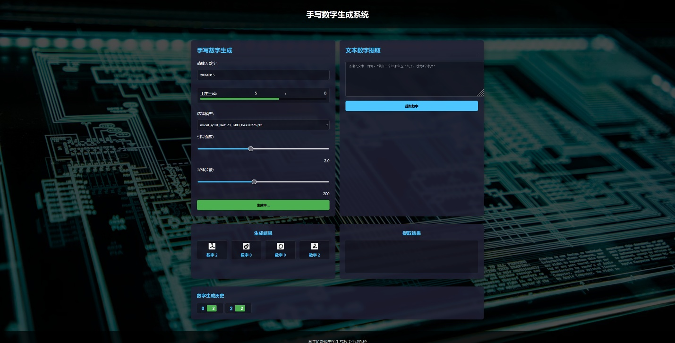
图2 手写数字图片生成演示
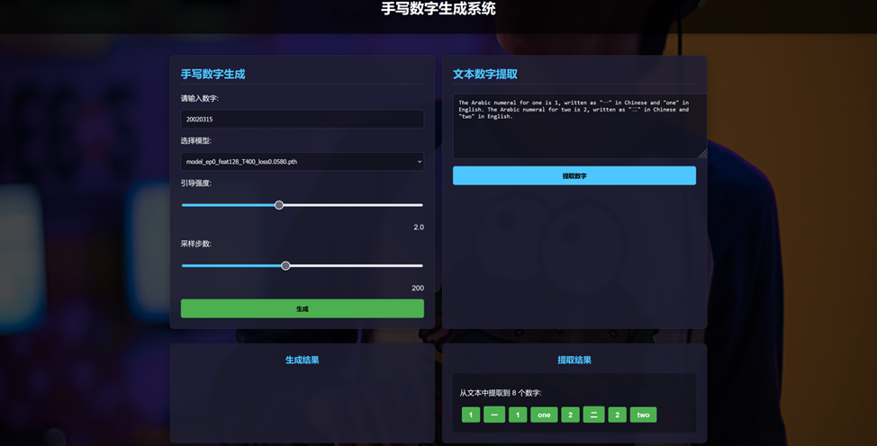
图3 文本数字提取功能演示
参考文献
[1] 赵宏, 李文改. 基于扩散生成对抗网络的文本生成图像模型研究[J]. 电子与信息学报, 2023,45(12):4371-4381.
[2] 闫志浩,周长兵,李小翠.生成扩散模型研究综述[J].计算机科学, 2024, 51(1):273-283.DOI:10.11896/jsjkx.230300057.
[3] Luhman T, Luhman E. Diffusion models for handwriting generation[J]. arXiv preprint arXiv:2011.06704, 2020.
[4] 翟中华, 孟翔宇. 深度学习: 理论、方法与PyTorch实践[M]. 北京: 清华大学出版社, 2021 :120-200.
[5] Long Zheng, Li Na, Sun Mengqing, et al. A Tennis Momentum Analysis Method Based on Gaussian Dynamics and Machine Learning[C]. In: Proceedings of the 2024 3rd International Conference on Algorithms, Data Mining, and Information Technology. 2024: 13-17.
[6] 杨灵，张至隆，张文涛等. 扩散模型:生成式AI模型的理论、应用与代码实践[H].电子工业出版社, 2023: 45-120.
[7] 吴茂贵. AIGC原理与实践零基础学大语言模型、扩散模型和多模态模型[M].机械工业出版社, 2024: 78-150.
[8] 龙正. 基于语义分割的异构多核平台大数据挖掘算法[J].大数据与人工智能, 2023, 4(5): 13-15.
[9] Nichol A Q, Dhariwal P. Improved denoising diffusion probabilistic models[C]. International conference on machine learning. PMLR, 2021: 8162-8171.
[10] Ho J, Jain A, Abbeel P. Denoising diffusion probabilistic models[J]. Advances in neural information processing systems, 2020, 33: 6840-6851.
[11] Partha, Pratim, ROY. Tandem hidden Markov models using deep belief networks for offline handwriting recognition[J]. Frontiers of Information Technology & Electronic Engineering, 2017, 18(7): 978-988.
[12] Rombach R, Blattmann A, Lorenz D, et al. High-resolution image synthesis with latent diffusion models[C]. In: Proceedings of the IEEE/CVF conference on computer vision and pattern recognition. 2022: 10684-10695.

